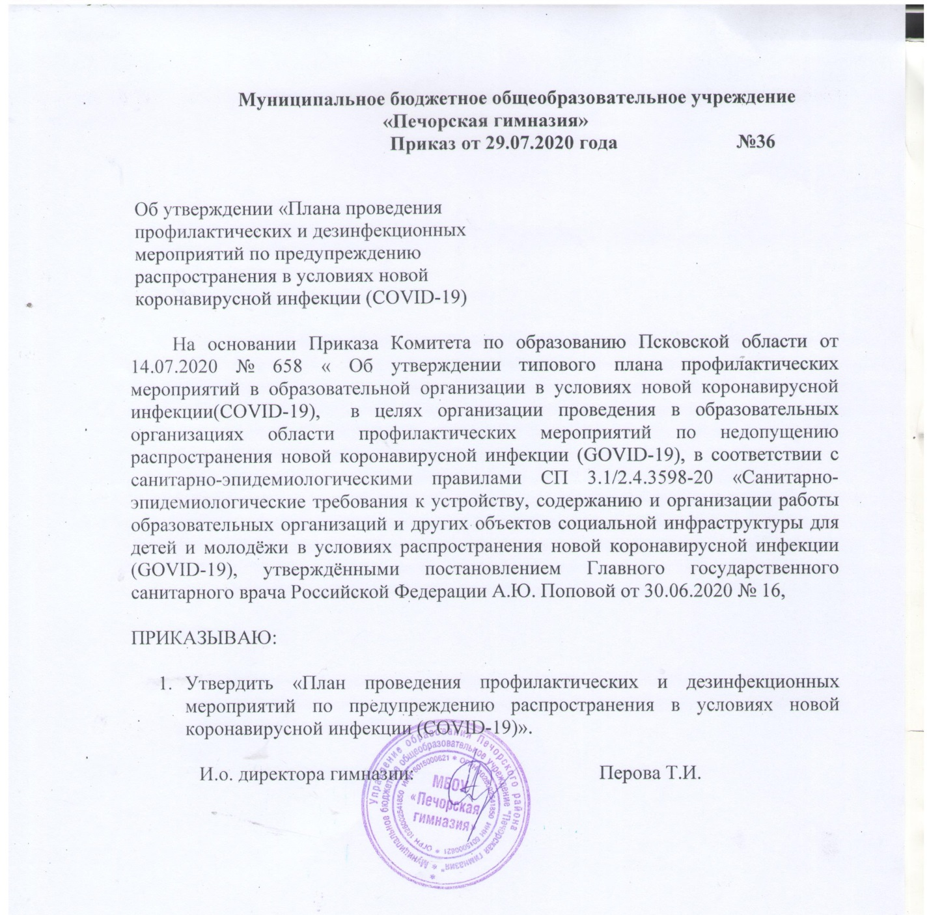
УТВЕРЖДЕНО
приказом по МБОУ
«Печорская гимназия»
от 29.07. 2020г. №36
ПЛАН
проведения профилактических и дезинфекционных мероприятий по предупреждению распространения в условиях новой коронавирусной инфекции (COVID-19) МБОУ «Печорская гимназия»
